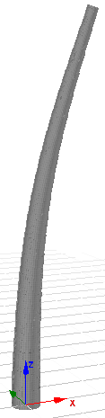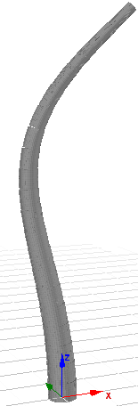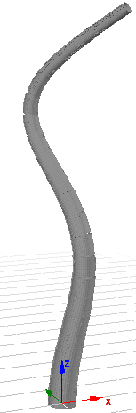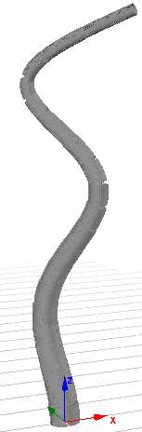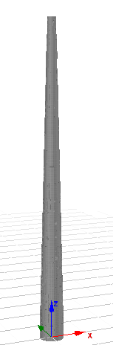
Modos 1 and 2 Modes 3 e 4 Modes 5 e 6 Modo 7 Modo 8 (vertical)
[T=3.73s] [T=1.03s] [T=0.46s] [T=0.25s] [T=0.20s]
Figura A1 Modos de vibração da chaminé

